第七章，各种交易风格的具体卖点（三）

第三部分是题材投机卖点中，被动票的案例分析

短线资金，主要做的就是主线和龙头，也就是主动票，实现资金效率最大化。

所以，被动票在实际操作中是很少涉及的。

**如果买了，一般都是补位操作，因为什么原因错过了龙头，买个被动票填补一下仓位，套个利快速就走掉了，找到分歧的机会，还是要回归到主线龙头这种主动票上。**

因此,被动票这部分就简单聊聊。

1、被动票的定义及特点

和主动票一样，被动票的身份也是相对的。

一个是，可能从主动票被淘汰，变成被动票；一个是，可能有机会从被动票弯道超车成为主动票。

还有一些是偶尔小级别的主动，但是大级别还是被动的，比如日内盘口龙头这种，这在大级别上已经相当于龙头跟随补涨了，我 们也放在被动票这个分类。

被动票，顾名思义，就是比较被动的票，也就是它是跟随别的票，跟随的是主动票。**因此**，**大体上可以理解为跟风票。**

**2、被动票判断方式**

这个和至动票是相对的，主动票主要看对板块，对指数，对情绪的带动性和贡献度。

那么，被动票，就没有这些功能**。**

**它主要就是那个被主动票带动的跟风，在走势上没有主动进攻的意思。**

比如，它的拉升，是因为板块龙头涨停了；

比如，它的拉升，是因为市场行情爆好了；

比如，它的拉升,是因为上边龙头的空间打的足够高了等等。

**看几个案例：**

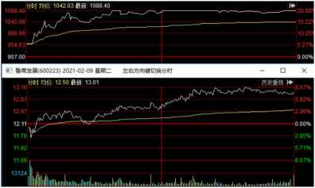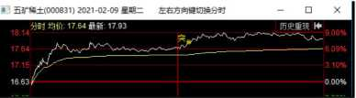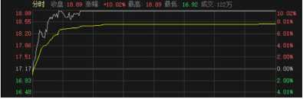

盛和资iS （600392）2021年2月9日星期二

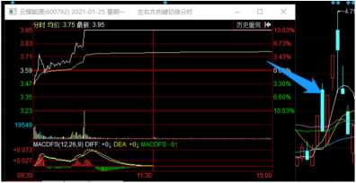

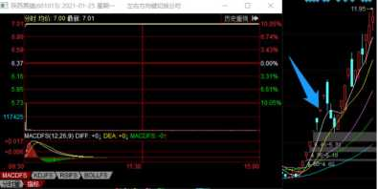

鲁商发展，在盘口明显跟风爱美克；

五矿稀土，在盘口明显跟风盛和资源；

云煤能源*，*在日线和盘口跟风陕西黑猫。

**3、被动票的卖点原则**

**被动票的卖点，由主动票的态度主导。**

**卖点上，盘口占的权重提升。**

**左侧拉升卖点，获利了结为主，没必要给太多时间或者去格局，永远只有龙头值得格局。**

**依次看指数，看板块，主动票。**

**但事实上，主动票的走势里，已经包含了它对板块以及指数的反馈。**

**一般情况下， 除了系统性风险的时候，对指数格外重视，处理参考强制止损。**

**其它情况，都看主动票。**

刚才说过被动票有一种可能，是弯道超车。

但是，在处理被动票卖点的时候，一般没有有这个思考。

弯道超车这个是小概率事件，在交易中不能把它当做是可能存在的一种可能性，继而成为不去割肉不去卖掉的一种借口。

可以在盘中观察，主动票拉不动的时候，被动票有没有主动拉，它主动拉升的动作，市场有没有跟随。

**如果都没有，那它盘口一旦走弱就是卖点，**是看着主动票卖的也就是说，如果你买的是被动票，在没确认能弯道超车前，不要YY他篡位，套利就是套利，见好就收。

如果因 为YY走弱后还不出局，甚至最后发现，被套的"利”竟 是自己。

**这也是前面说过的，买入逻辑对应卖出逻辑，买入的时候 明知道是被动跟风，卖出却当龙头卖，不套你套谁。**

1. **被动票的空间**，它其实没有一个很明确或者细化的数字，主要就是看指数，板块，主动票等无力的时候，就要考虑主动走。

甚至，在分歧阶段，主动票拉升封板的位 置，就是没有办法跟随上板的被动票的高点。

1. **被动票的情绪盘口**，依然是看强弱，看跟随龙头的动作紧不紧，在整个板块中处于前排还是后排跟风。

离龙头越远的地方，越弱势，离龙头越近的地方就越强势。

而一旦情绪盘口上走弱，就是卖点。

从主动票被淘汰为被动票，当然是盘口走弱直接卖掉。

如果从一开始就是被动票，那么就依次看着指数，板块， 其他竞争和联动板块，以及主动票的脸色处理。

4、被动票的分类

被动票没有主动引领的概念，一般不给它设波段的概念， 大体就是短线，主要针对的是题材盘口的意思。

**a主线跟风**

**b主线补涨龙头**

**b支线龙头&跟风**

**d独立票**

注意，这里边是有几个龙头字眼的，依然放在了被动票里，其实是相对的，它也可以在某种范畴上属于主动票。

但是我们把主动票的范围定义的很高，是波段核心票，以及在成为波段核心票之前角逐的龙头票，那么剩下的，就都放到被动票里了。

5、被动票的案例分析

案例1 ：主线跟风，广晟有色/北方稀土VS盛和资源

关于主线跟风，又可以分为一线跟风，二线跟风和十八线跟风，一线跟风一般都是跟的比较紧的，套利一般都是套这类，可以靠近主动票的处理方式，给的时间相对可以多 一些。

而二线跟风，就比较偏远了，一般都是十分不得已的情况才会参与到的，十八线跟风，没有参与价值。

另外一点值得注意的是，跟风反过来也会影响主动票的走势。试想一下，如果18线跟风都狠狠的砸盘，一二线跟风也都进入调整。

主动票再怎么样也是独木难支的，这个时候也会反馈到主动票的处理上。

01.21，稀土是板块的主线，涨停票最多，而且是板块发酵，涨停潮。

那么，01.22的预期自然是分歧的。

分歧日，看看谁有机会分歧调整之后回封，作为穿越龙头。

跟不上或者竞选失败的票，或者被超越的票，都是走弱的，对短线交易来说，都是卖点。

代表性的几个票：

盘子最小，空间代表的宇晶股份4连板。

基本面弹性最好的北方稀土和盛和资源，盛和资源盘子小一些。

盘子较小，同步2连板的德宏股份。

图要自己找一下，我截出来的格式有问题，导不了文件。

很明显的，早上一波分歧之后，走的强的是北方稀土和盛和资源。

从上边的分时级别可以很容易体会，分时的抵抗性更强，一直都在均线上下，德宏和宇晶就不行，分时没有承接的下杀。

分析一下，这应该是市场在稀土的炒作上，比较倾向于有基本面支撑的票。

但是,稀土板块前一天涨停潮，这走的又有很明显的情绪属性。北方稀土和盛和资源两相比较，盛和资源盘子小一些适合情绪拉板，基本面它俩不相上下，在这两个票里主要做观察。

像这种在分歧日，博弈午后回封穿越的票，低吸尽量要找抵抗性最强的龙头。

或者干脆直接等到最后，谁先回封，就打板或者扫板上，已经确认龙头了，冒点风险也是值得的。

当然，这些票最后炸板，这要考虑的就是板块的持续性以 及指数走势这些方面的了。

午后，盛和资源率先回封，说明市场选择了它。

那么，其他的票在跟随拉升无力的地方都是卖点，而且既然是跟风，尽量选择左侧卖点，龙头已经板了，跟风分时买盘无力，直接砸，都是能卖到分时高点的小尖尖上的。

或者，稀土板块前一天已经预判当天分歧，开盘，龙头的溢价都不算太高。

对于超级后排的跟风，早上的分歧是第—个卖点。

**案例2：主线补涨龙头，确成股份**

次新的长华股份拉出了6连板，是一个小主线。

因为这波行情情绪炒作不是特别明朗，所以呢，也没有什么特别 明确的主线。

那么，在长华股務还没有结束的时候，跟随着拉升的，板块内没有特别独立逻辑的票，都属于长华股份的补涨票。

后面走势如何都是是要看长华股份的脸色，看次新板块的。

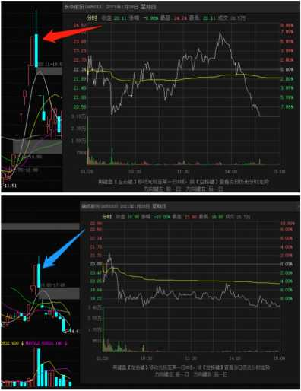

第一步，长华股份当天开盘低于预期，代表着板块在走弱。那么，对于龙头走弱，跟风本身就是一个卖点。

第二步，长华股份走弱之后，确成股份没有一点主见，没有看到逆势拉升试图超越长华股份领涨的意思，拉升无力，承接不佳的地方，就是卖点。

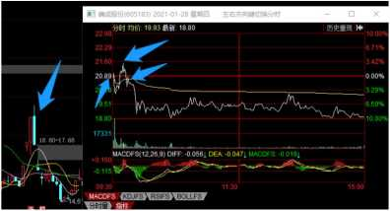

案例3 :支线龙头&跟风，首都在线&日出东方

对于支线来讲，和主线联动的情况下，在当天盘面是用来助攻主线的，因此要看看主线的脸色，或者看着指数和情绪的走势。

有一种和主线是跷跷板的形式，这种就不叫支线了，它跷跷板成功之后就成了主线。

01.27当天，市场的主线题材是业绩票，次新，游戏等。

排到快手上市这里，基本已经属于支线。

它属于一个题材炒作，所以谈不上研究基本面，也没有所谓的空间预判， 时间大概就是上市落地之前，上市之后，如果要看，就是上市有没有超预期的地方。

那么，第二天，它们的卖点要观察什么?

**第一步,指数，当天跳空低开，而且拉升不是很强，开盘 半小时都没有拉红的动作，而且代表小票的黄线更弱。**

**第二步，情绪高标，前一天的情绪高标是长华股份，前一天漂亮的涨停，当天低开，开盘强弱转不及预期，这是第—点。人气股，高标，低开都没有资金去抄底，反而一路 走低，摸跌停。**

这两天，说明当天情绪投机要谨慎一些。

当然，这种情况下，空间板挂掉，指数连续调整，有没有可能低位出现一个新的晋级板？有

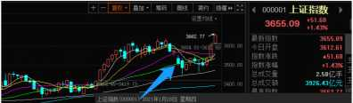

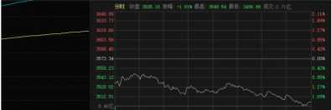

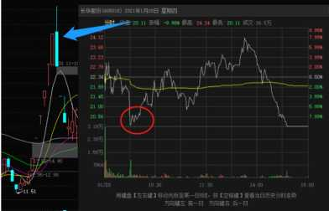

第三步，空间争夺的有力选手，嘉泽新能上4连板，这又 进一步削弱了快手上市的两个票，首都在线和日岀东方连 板封死的预期。

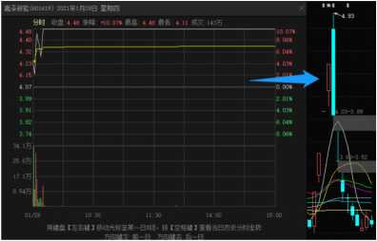

第四步，那么开盘之后的任何拉升无力的分时高点走掉，都是可以的。

第二个卖点，就是在长华股份摸跌停那个时间之后的任何一个盘口拉升无力的地方都可以。

如果这样拉升还不走，就不太合格了。

案例4 :独立票，中锐股份

对于独立票来说，因为它的走势,主要是它的基本面。

那么，它主要是自主走势，卖点上*，*主要看的是基本面，然后配合指数和市场情绪。

也就是说，基本面空间没有到，盘口也没有走坏的情况下，就锁仓即可。

但是，一旦它的盘口因为市场整体情绪不佳走面又远远没到的情况下，承接强可能还是买点。

如果承接弱，可能要先避一避。

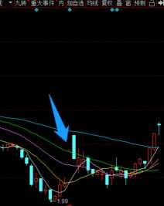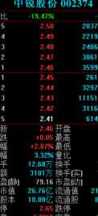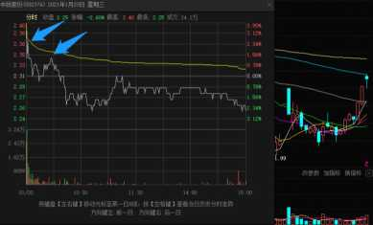

当天涨停，是因为个股公告回购。

一个回购也不是什么大利好，不值得什么过多的涨幅。

有什么亮点*，*这基本面就是卖点。

一字板后，第二天只开了4个点，不太强,而且开盘分时没有

承接快速下杀，盘口走弱。而且，当天指数平平。

关于被动票，基本就这些内容。